GE Mapress Dichtring FKM weiß d28

Geberit

Eigenschaften

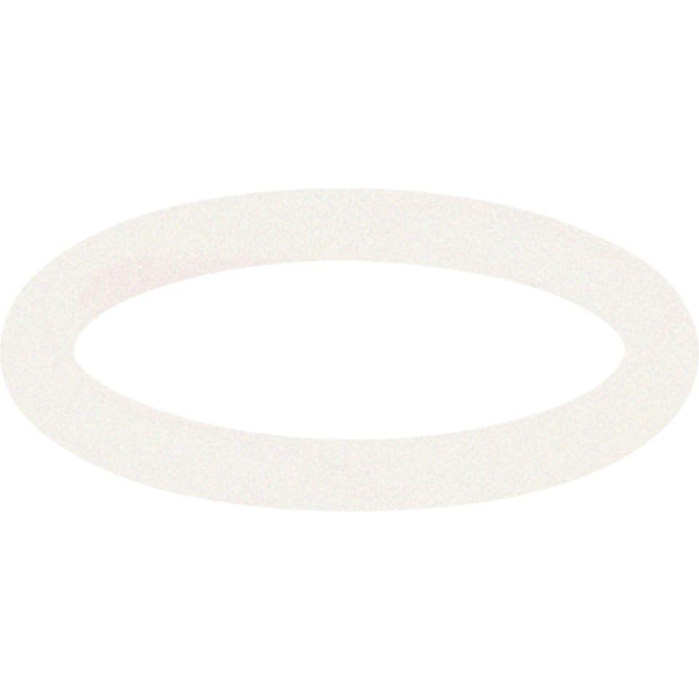

GTIN:

4024723911555

HAN:

91155